CLIPPING DE NOTÍCIAS – FITUR MADRID 2026
Fonte: https://www.marica.rj.gov.br/noticia/marica-tem-balanco-positivo-na-fitur-2026-na-espanha-com-avancos-estrategicos-no-turismo-internacional/
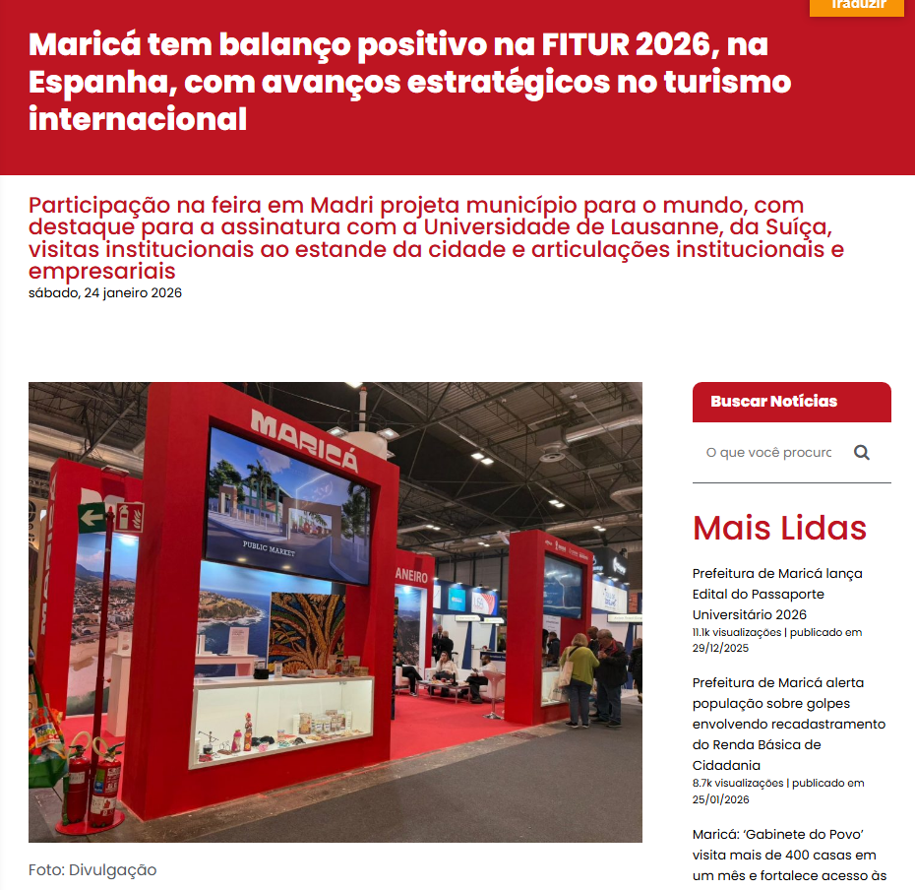

A participação de Maricá na FITUR 2026, uma das maiores feiras de turismo do mundo, realizada em Madri, na Espanha, foi marcada por resultados importantes e avanços para o futuro do município. Ao longo dos dias dedicados aos profissionais do setor, a cidade fortaleceu sua projeção internacional, firmou parcerias estratégicas e apresentou projetos estruturantes voltados à infraestrutura turística, à cultura e ao desenvolvimento econômico sustentável.
Durante a feira, o estande de Maricá recebeu a visita do ministro do Turismo, Gustavo Feliciano, e do presidente da Embratur, Marcelo Freixo. Ambos puderam ver de perto as iniciativas desenvolvidas pelo município para a promoção da cidade como destino turístico.

Entre os principais destaques da FITUR está a assinatura do termo relacionado ao Complexo Maraey, considerado um dos maiores projetos turísticos da América Latina. O empreendimento representa um marco para a geração de empregos, atração de investimentos e terá profissionais qualificados pela Universidade de Lausanne, da Suíça, após acordo também oficializado no evento.
O prefeito Washington Quaquá destacou o impacto direto das agendas cumpridas durante a feira. “Nossa participação na FITUR foi muito importante para Maricá. Firmamos a parceria com o Complexo Maraey, o maior projeto turístico da América Latina, e com a Universidade de Lausanne, além de avançarmos na atração de investimentos que vão gerar emprego e desenvolvimento para a cidade”, afirmou.
O presidente da MARÉ (Maricá, Arte, Roteiros e Experiências), Antonio Grassi, avaliou de forma positiva a presença da cidade na feira. “O balanço da participação de Maricá na FITUR é muito positivo. A feira fortalece nossa imagem internacional e amplia o alcance do calendário de eventos e dos projetos culturais e turísticos do município”, disse.
O secretário de Turismo de Maricá, José Alexandre, acredita que a participação em mais uma edição da feira amplia o diálogo maricaense no mercado internacional. “Estar novamente na FITUR é fundamental para consolidar Maricá como um destino turístico em crescimento, ampliando nosso diálogo com o mercado internacional e apresentando o potencial da cidade para novos investimentos”, destacou.
Parcerias entre Maricá e Cuba
No primeiro dia da FITUR, o prefeito Washington Quaquá se reuniu com o ministro do Turismo de Cuba, Juan Carlos García Granda, para a discussão de parcerias entre Maricá e Cuba, com o objetivo de fortalecer o turismo e a cultura. Entre os temas abordados, esteve a proposta de permitir que a Companhia Maricá Alimentos (AMAR) comercialize seus produtos nos hotéis cubanos, promovendo os produtos maricaenses em âmbito internacional.
O presidente da AMAR, Marlos Costa, destacou que a companhia vive um momento de crescimento e projeção. “A Companhia Maricá Alimentos está em fase de estruturação e ampliação da produção, ao mesmo tempo em que busca novos mercados. Esse movimento acontece em um momento em que o Brasil está em grande evidência no turismo internacional, o que abre oportunidades importantes para levar nossos produtos a outros países”, ressaltou.
Maricá como destino de investimentos
A agenda internacional de Maricá na FITUR também incluiu encontros institucionais com o embaixador do Brasil na Espanha, Luiz Alberto Figueiredo, em uma recepção realizada a convite do embaixador para o ministro do Turismo, Gustavo Feliciano. Dentro dessa programação, Maricá foi apresentada como destino estratégico para investimentos, cooperação internacional e desenvolvimento turístico sustentável.
A FITUR 2026 encerrou seus três primeiros dias com acesso exclusivo a profissionais do setor e, neste fim de semana, abre suas portas também ao público geral, recebendo viajantes interessados em destinos turísticos de todo o mundo. Com a participação de 161 países, sendo 111 com representação oficial, a feira amplia o alcance das ações promovidas por Maricá, que tem como objetivo se colocar como um destino em ascensão no cenário internacional do turismo.
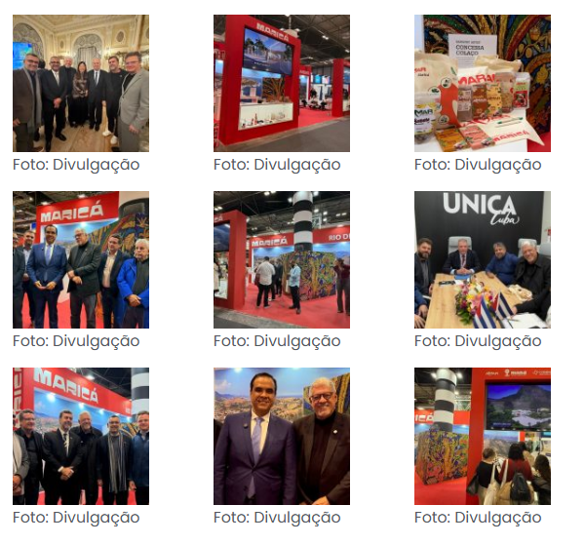

Fonte: https://record.r7.com/balanco-geral-rj/video/marica-firma-parcerias-na-fitur-para-complexo-turistico-de-r-15-bilhao-de-reais-23012026/
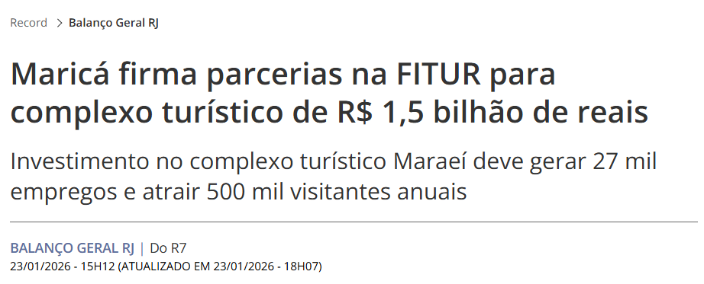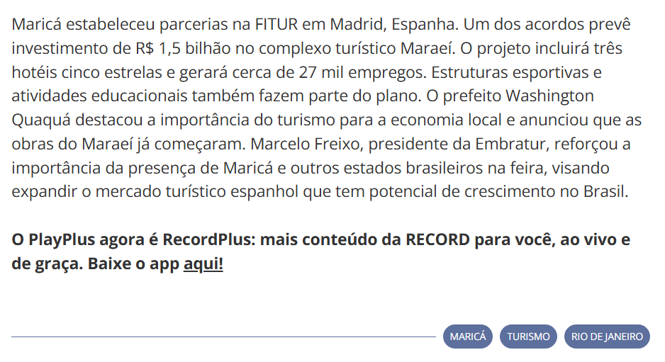

Fonte: https://www.facebook.com/watch/?v=900591042365930
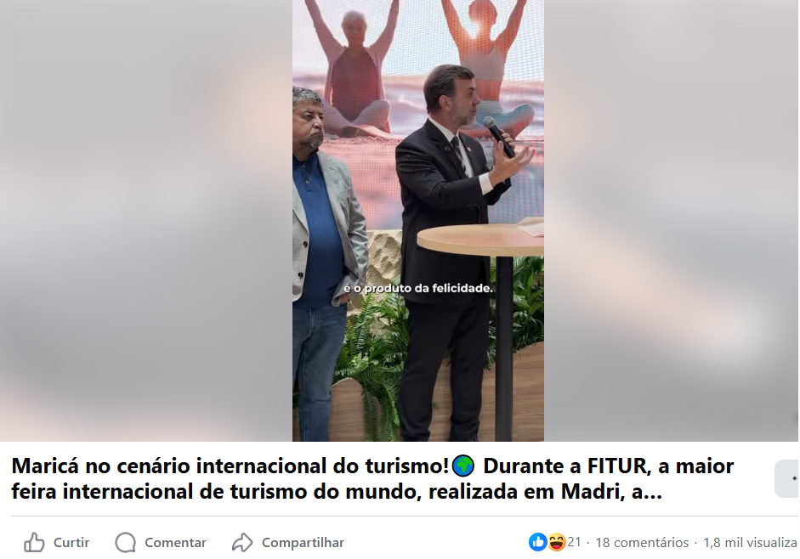 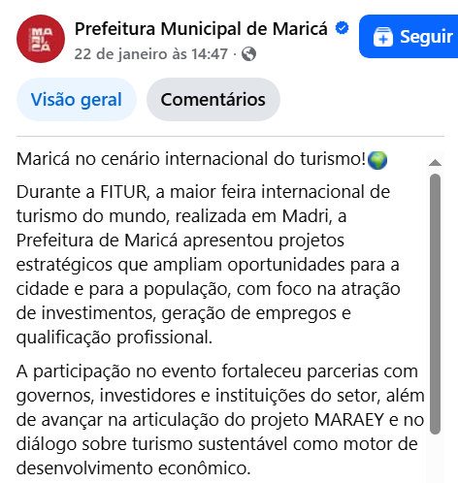 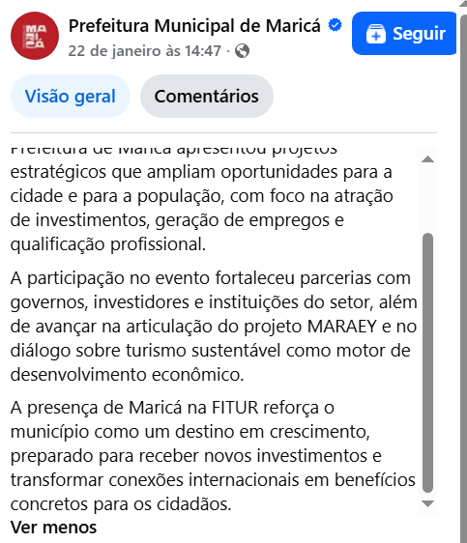]

Fonte: https://odia.ig.com.br/marica/2026/01/7197406-ministerio-do-turismo-esta-de-portas-abertas-para-marica-diz-ministro-na-maior-feira-de-turismo-do-mundo-em-madri.html
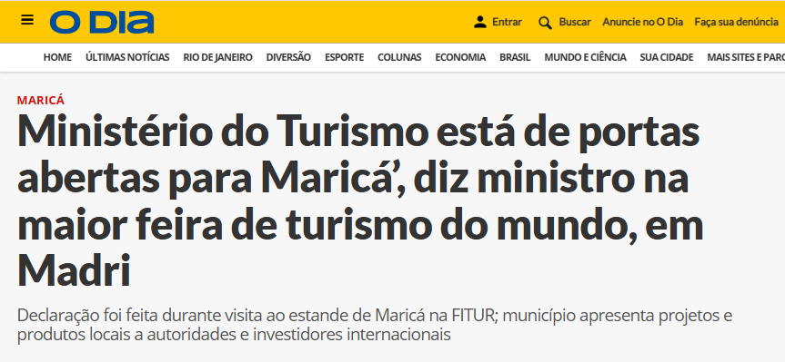
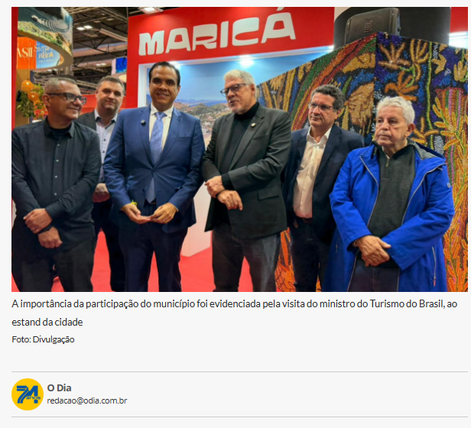

Maricá - A Prefeitura de Maricá marcou presença no segundo dia da FITUR 2026, a maior feira de turismo do mundo, com um estande próprio. O espaço apresenta projetos estruturantes do município, além de produtos regionais e elementos da cultura local, reforçando a identidade de Maricá no cenário internacional.
A importância da participação do município foi evidenciada pela visita do ministro do Turismo do Brasil, Gustavo Feliciano, ao estande da cidade. “Essa feira tão importante abre o calendário de 2026 e a presença de Maricá é fundamental para o turismo local. O ministério está de portas abertas para o município. Que tenhamos um excelente ano para colher os frutos plantados ao longo do tempo”, disse o ministro.
Durante a visita, também foram apresentados itens agroecológicos produzidos em Maricá, reforçando a valorização da produção local. “Deixamos com o ministro alguns produtos agroecológicos de Maricá, como chocolate, banana desidratada e macarrão de aipim, todos produzidos na cidade”, explicou Marlos Costa, presidente da AMAR, ao lembrar o plano do prefeito Washington Quaquá de impulsionar a companhia de alimentos e abrir lojas em aeroportos, ampliando a exportação de produtos locais.
O diretor-presidente da MARÉ, Antônio Grassi, ressaltou os resultados positivos alcançados nos primeiros dias do evento. “Somente nestes dois dias já tivemos diversas conversas produtivas com representantes de outros países. Maricá participa de todas as grandes feiras de turismo, o que gera resultados concretos e investimentos, que são prioridade na área de turismo em que estamos trabalhando”, declarou Grassi.
A FITUR 2026 reúne mais de 10 mil empresas de 161 países, sendo 111 com representação oficial. O evento ocupa nove pavilhões e segue até domingo, 25 de janeiro.
Fonte: https://www.instagram.com/p/DT7-axvEWT4/
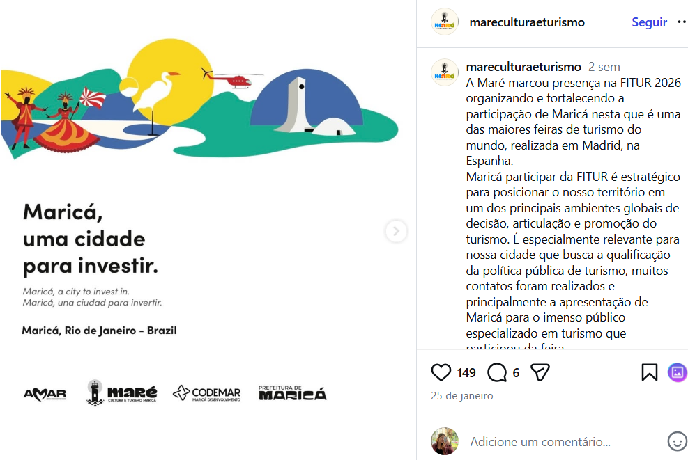

Fonte: https://www.marica.rj.gov.br/noticia/em-madri-marica-apresenta-projetos-para-atrair-investimentos-internacionais-na-maior-feira-de-turismo-do-mundo/
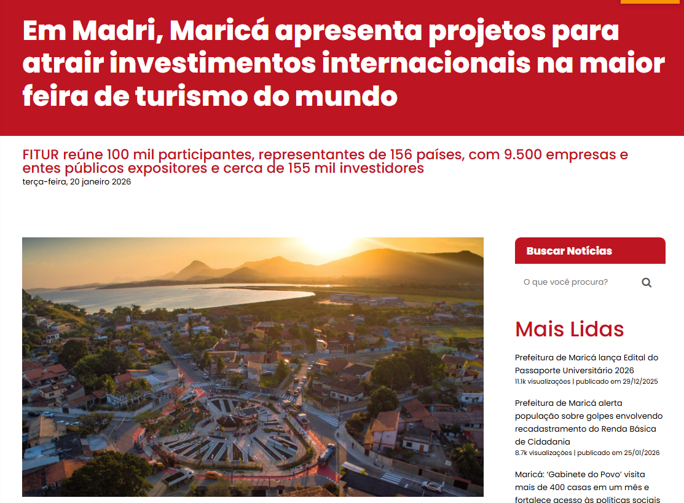
A Prefeitura de Maricá inicia nesta quarta-feira (21/01) a participação em uma das maiores feiras internacionais de turismo do mundo, a FITUR (Feira Internacional de Turismo), que acontece até o dia 25 de janeiro, em Madri, na Espanha. O município levará ao evento um portfólio de projetos estratégicos voltados ao desenvolvimento do setor turístico, com foco na captação de investimentos internacionais, na geração de empregos e no fortalecimento da economia local.
“O turismo é uma das bases da nova economia que estamos construindo para Maricá, a economia das pessoas e das famílias. Esta cidade será um polo turístico de nível internacional, gerando empregos e renda para o povo sem degradar o meio ambiente. Temos muitos projetos para pôr em execução e vamos conversar com investidores de todo o mundo, apresentando Maricá como uma excelente oportunidade de fazer negócios”, afirmou o prefeito Washington Quaquá.
A expectativa é de que a FITUR reúna cerca de 100 mil participantes, representantes de 156 países, com aproximadamente 9.500 empresas e entes públicos como expositores, disputando a atenção de 155 mil investidores.
A programação do evento reúne rodadas de negócios, apresentações institucionais, painéis temáticos e espaços dedicados à inovação, sustentabilidade, tecnologia e acessibilidade no turismo. Os três primeiros dias são voltados exclusivamente para profissionais do setor, enquanto o fim de semana é aberto ao público geral.
Durante a feira, Maricá apresentará iniciativas como a construção de resorts, equipamentos turísticos e projetos de infraestrutura urbana, além de destacar um de seus principais diferenciais competitivos: a beleza natural preservada, com praias, lagoas e áreas de grande valor ambiental.

Fonte: https://www.instagram.com/p/DT-15GCETMm/?img_index=2
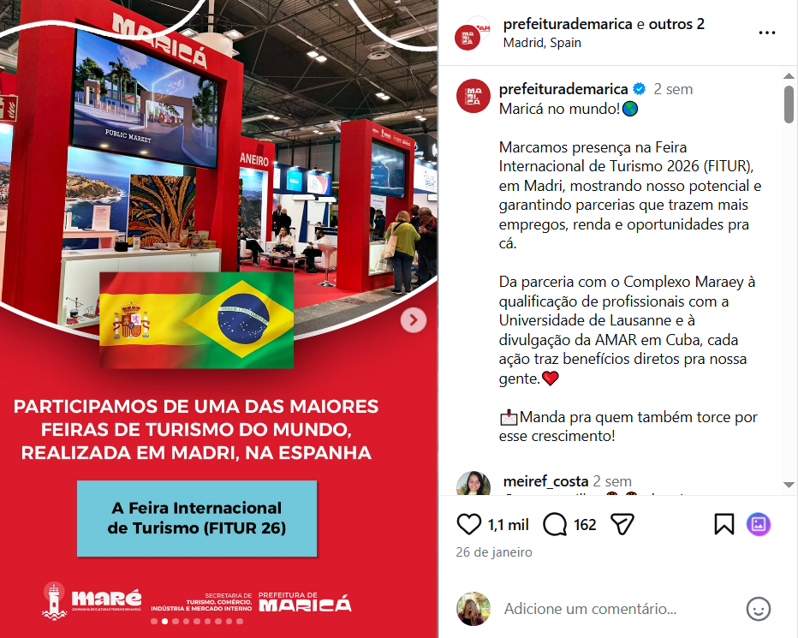
Fonte: https://x.com/revistaforum/status/2015890285566546110
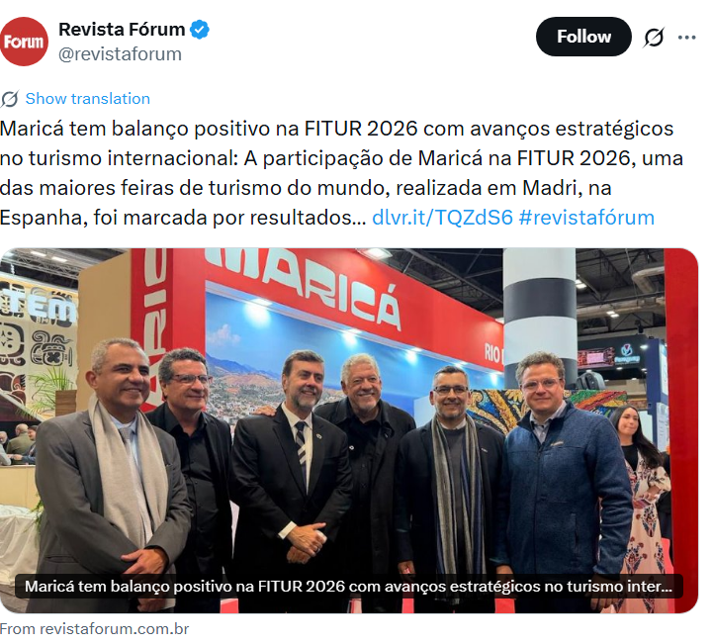

Fonte: https://jovemnamidia.com.br/marica-fecha-participacao-na-fitur-2026-com-saldo-positivo-e-foco-no-turismo-internacional/
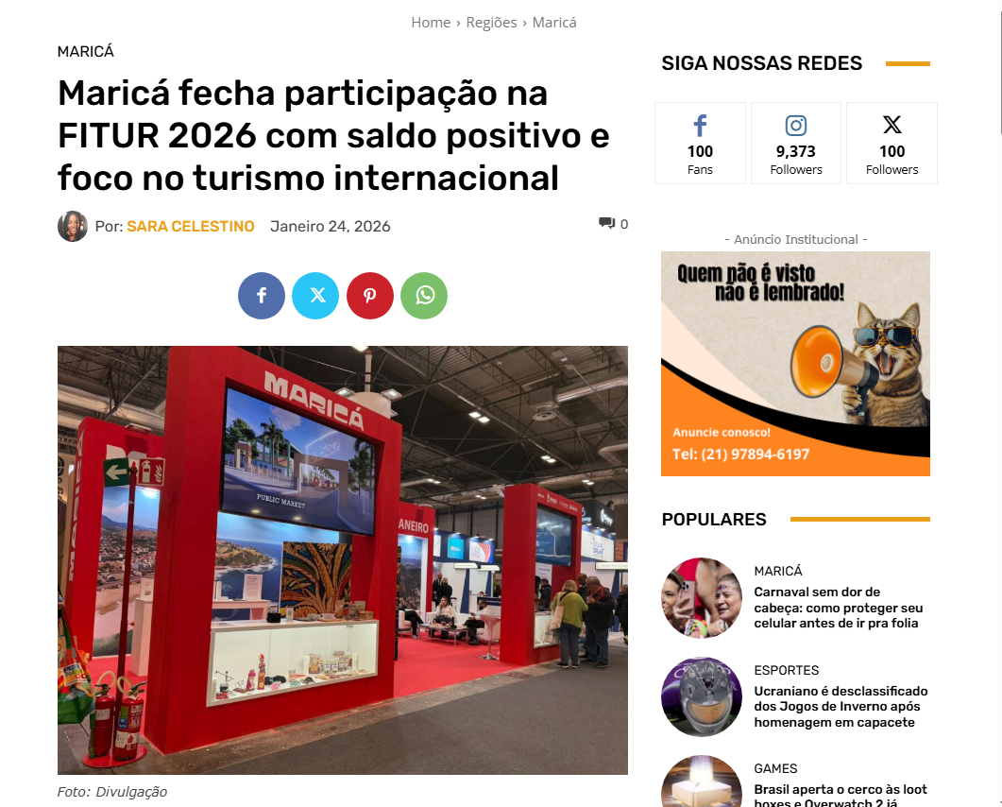
A presença de Maricá na FITUR 2026, uma das maiores feiras de turismo do mundo, em Madri, terminou com avaliação positiva e avanços importantes para o futuro da cidade. Durante o evento, o município ampliou sua visibilidade internacional, fortaleceu parcerias estratégicas e apresentou projetos voltados ao desenvolvimento sustentável, cultura e geração de empregos.
Maricá no radar do turismo mundial
O estande da cidade recebeu visitas de peso, como o ministro do Turismo, Gustavo Feliciano, e o presidente da Embratur, Marcelo Freixo, que conheceram de perto as ações e projetos que posicionam Maricá como um destino turístico em crescimento.
Parcerias que projetam o futuro
Um dos principais destaques da feira foi a assinatura de acordos ligados ao Complexo Maraey, considerado um dos maiores projetos turísticos da América Latina. O empreendimento prevê geração de empregos, atração de investimentos e formação profissional em parceria com a Universidade de Lausanne, da Suíça.

Para o prefeito Washington Quaquá, a agenda cumpriu seu papel. Segundo ele, a participação na FITUR fortaleceu o caminho para novos investimentos e consolidou Maricá no cenário internacional.
Cultura, eventos e identidade local
O presidente da MARÉ (Maricá, Arte, Roteiros e Experiências), Antonio Grassi, destacou que a feira ajudou a ampliar o alcance dos projetos culturais e do calendário de eventos da cidade. Já o secretário de Turismo, José Alexandre, reforçou que estar novamente na FITUR é essencial para manter o diálogo com o mercado internacional e atrair novas oportunidades.
Siga o Jovem na Mídia nas redes sociais do Instagram, Facebook e Tiktok para não perder nada!
Diálogo internacional com Cuba
Durante o evento, Maricá também avançou em conversas com Cuba. O prefeito se reuniu com o ministro do Turismo cubano para discutir parcerias culturais e comerciais. Entre as propostas, está a possibilidade de produtos da Companhia Maricá Alimentos (AMAR) serem comercializados em hotéis cubanos, levando a marca da cidade para fora do Brasil.
Maricá como destino de investimentos
A agenda internacional incluiu ainda encontros institucionais com o embaixador do Brasil na Espanha, onde Maricá foi apresentada como um polo estratégico para investimentos e cooperação internacional. Com representantes de mais de 160 países, a FITUR ampliou o alcance das ações do município e reforçou sua imagem como destino em ascensão.
E você, acha que Maricá está pronta para se tornar um destino turístico internacional?
Curtiu o assunto? Compartilhe com os amigos!

Fonte: https://www.instagram.com/reels/DT0Q4ANDP-X/
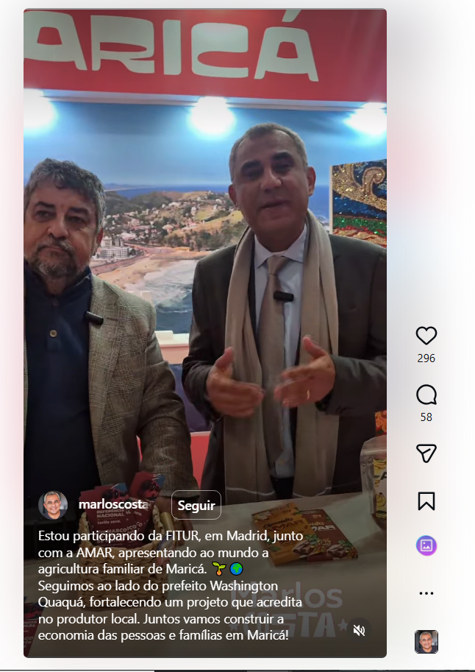

Fonte: https://www.gbnews.com.br/single-post/fitur-comitiva-de-maric%C3%A1-%C3%A9-recebida-na-embaixada-do-brasil-em-madri
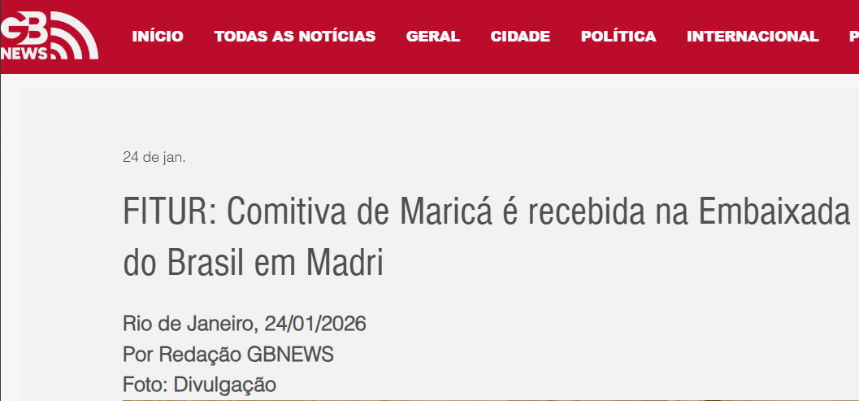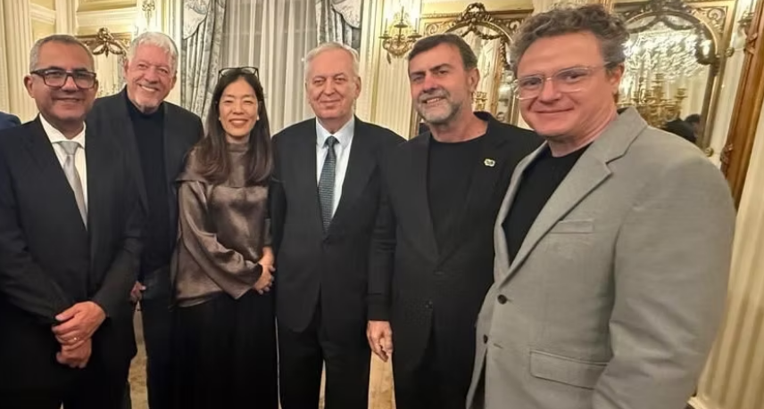
Representantes da Prefeitura de Maricá foram recebidos pelo embaixador do Brasil na Espanha, Luiz Alberto Figueiredo, na Embaixada do Brasil em Madri, para um encontro institucional durante a Feira Internacional de Turismo (FITUR), um dos maiores eventos do setor no mundo. A agenda contou ainda com a presença do ministro do Turismo, Gustavo Feliciano, e foi realizada a convite do embaixador.
Dentro da programação, foram realizadas reuniões estratégicas que incluíram encontros com o presidente da Embratur, Marcelo Freixo, e com a secretária-geral da ONU Turismo, Shaikha Al Nowais. Nesse contexto institucional, aconteceram diálogos específicos sobre Maricá, com a apresentação do município como destino estratégico para investimentos, cooperação internacional e desenvolvimento turístico sustentável.
Durante o encontro na embaixada, também houve uma conversa direta com o embaixador Luiz Alberto Figueiredo sobre a realização de eventos conjuntos e a troca de experiências exitosas entre políticas públicas desenvolvidas na Espanha e em Maricá.

“Esse encontro na Embaixada do Brasil confirma a seriedade do trabalho que Maricá vem realizando. Estamos posicionando o município no radar do turismo internacional e do investimento global, especialmente em projetos estruturantes como o aeroporto, o complexo temático Samba, Caipirinha e Futebol e todos os demais projetos para a infraestrutura turística do município, que vão gerar emprego, renda e desenvolvimento sustentável”, afirmou Antonio Grassi, presidente da Maricá, Arte, Roteiros e Experiências (MARÉ).
A busca por investidores interessados em participar da implantação e expansão do aeroporto esteve entre os temas apresentados. O equipamento já passou por reformas e está em processo de licitação para ampliação da pista, além de contar com um projeto de acesso direto pela rodovia em fase final de desenvolvimento, colocando o município na integração de rotas nacionais e internacionais.
O secretário de Comunicação de Maricá, Keffin Gracher, destacou que as conversas foram uma oportunidade para apresentar o conjunto de políticas públicas implantadas na cidade.
“Durante os diálogos, apresentamos as políticas públicas progressistas que fazem de Maricá uma referência nacional, como a Tarifa Zero, o Passaporte Universitário, a Cidade da Saúde que está sendo construída no complexo do Hospital Municipal Che Guevara, o Parque Tecnológico - que vai integrar universidades, empresas e pesquisadores para fomentar a inovação - além do aeroporto, que já foi reformado e segue avançando para se tornar um importante polo logístico e turístico. Também convidamos os representantes internacionais a conhecerem Maricá de perto”, ressaltou.

Fonte: https://www.instagram.com/p/DT83NGdkS8C/?img_index=2
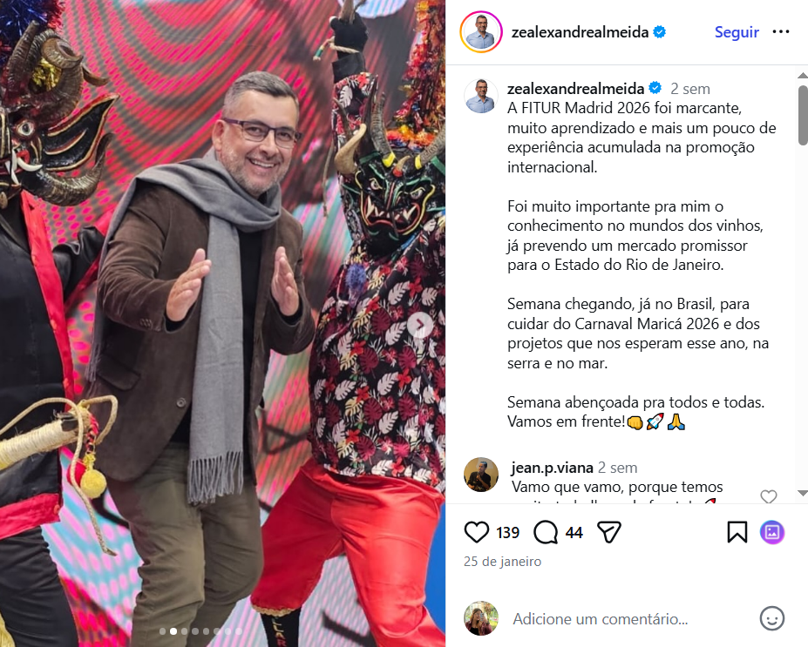

Fonte: https://www.instagram.com/reels/DT0xFjPEYT_/
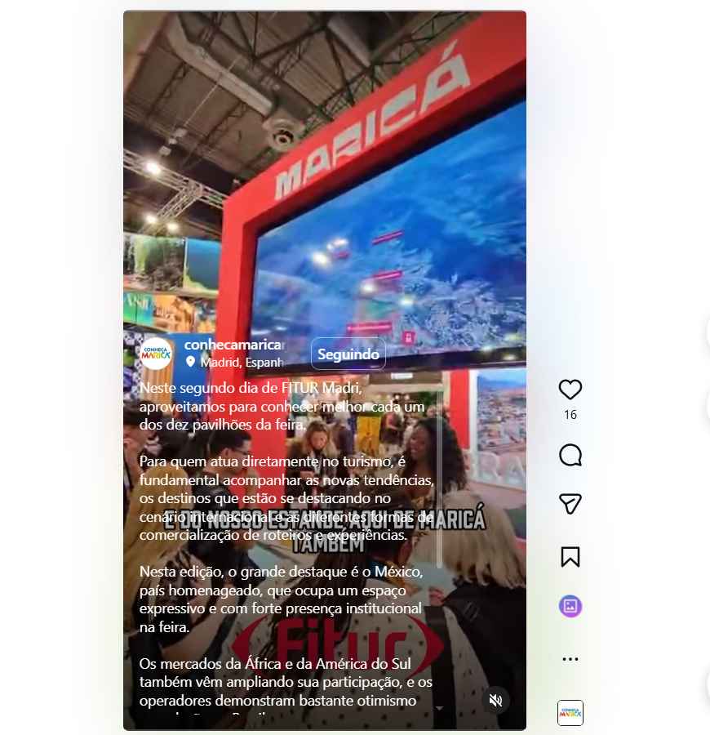

Fonte: https://www.facebook.com/watch/?v=1407426050793178
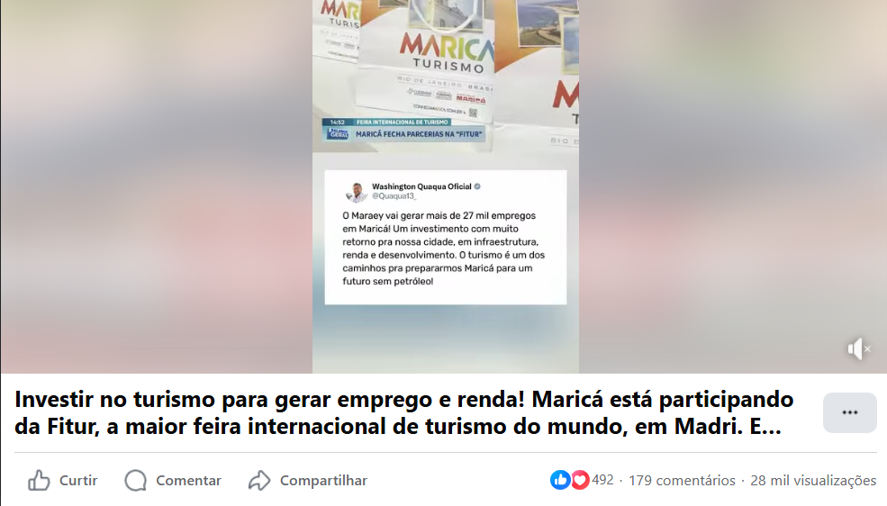
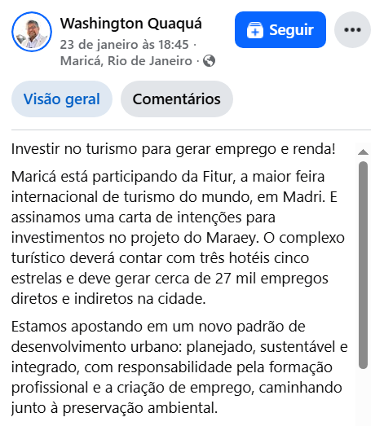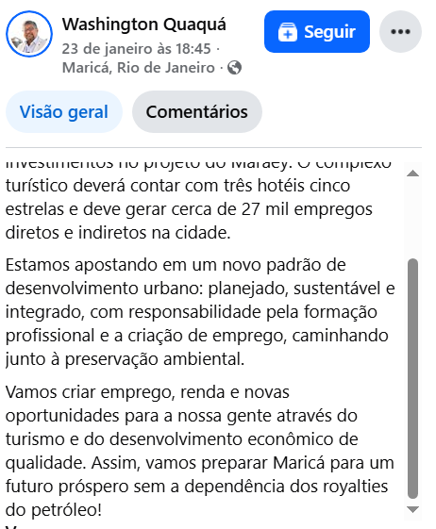

Fonte: https://www.instagram.com/reels/DT8dOkBiQI6/
